UČENJE NA DALJAVO GEO 8, 24. 4. 2020
Lepo pozdravljen pri učenju geografije. To nalogo, ki je vezana na ogled filma boste opravili pred petkom, saj je ogled filma možen le do 24. aprila.
Jutri, 22. aprila obeležujemo SVETOVNI DAN ZEMLJE, letos že 50. obletnico dneva Zemlje. Ob tej priložnosti si boste ogledali vrhunski dokumentarni film ŽEJNI SVET francoskega fotografa in režiserja Yann Arthus-Bertranda.
Ogled filma bo mogoč od 17. - 24. aprila 2020 na portalu ARNES na povezavi:
https://video.arnes.si/portal/asset.zul?id=u24apoMYhLZUWFYpoVs4R1Li
V e-učilnici pošči powerpoint, ga preberi in opravi nalogo, ki je povezana z ogledom današnjega fillma. V filmu se avtor ukvarja z enim od največjih izzivov za preživetje človeka – VODO, ki je postala eden izmed najbolj dragocenih naravnih virov na našem planetu.

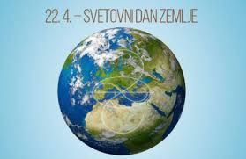

Prepričana sem, da vam bo film s svojo aktualno vsebino všeč.
Učiteljica Silva

